CH03

一、填充題
1. 全球三大電腦展為 、 及 。
【解答】 德國漢諾威電腦展（CeBIT；每年三月舉行）、台北國際電腦展（COMPUTEX TAIPEI；每年六月舉行）、美國拉斯維加斯秋季電腦展（COMDEX FALL；每年秋季舉行）

2. 3C是 、 及 三個英文名詞的縮寫。
【解答】 Computer（電腦）、Communication（通訊）、Consumer electronics（消費性電子產品）

3. 在中央處理器和記憶體的連結架構裡，有一些用來傳輸電子訊號的傳輸工具，稱為匯流排（bus），包括： 、 及 。
【解答】 控制匯流排（control bus）、位址匯流排（address bus）、資料匯流排（data bus）

4. 介於CPU和記憶體間的 ，它雖然比暫存器速度慢，但單位價格比較便宜，容量也比暫存器多很多；另一方面，它速度比主記憶體快，但單位價格比較貴，容量也比主記憶體少。
【解答】 快取記憶體（cache）

5. 主記憶體類別有兩種： 及 。
【解答】 RAM（Random Access Memory；隨機存取記憶體）、ROM（Read-Only Memory；唯讀記憶體）

6. 以16個位元表示位址，最多可表示 個位置。
【解答】 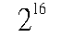

7. USB 2.0傳輸速度最高每秒可達 。
【解答】 480MB

8. IEEE 1394的資料傳輸速度是每秒 ，新的IEEE 1394b規格，傳輸速度高達每秒 。
【解答】 400MB、1GB

9. 鍵盤是輔助我們將訊息輸入電腦的重要輸入設備，它與主機板連接的介面規格主要為 及 。
【解答】 PS2、USB

10. 滑鼠運作的原理有 式及 式。
【解答】 機械、光學
11. 掃描器將掃描的文件以 儲存。
【解答】 數位影像格式

12. 傳統的螢幕為陰極射線映像管顯示器（CRT；英文全名為 ），既粗大又笨重，已快速地被既輕且薄的液晶螢幕（LCD；英文全名為 ）所取代。
【解答】 Cathode Ray Tube、Liquid Crystal Display

13. 磁性儲存裝置的基本原理，是利用某些物質可以 的特性，將資料記錄下來。
【解答】 磁化

14. 是電腦儲存資料最重要的地方。
【解答】 硬碟

15. 磁帶通常用來做 。
【解答】 備份

16. DVD單面單層可儲存 ，最高可儲存雙面雙層，達 之多。
【解答】 4.7GB、17GB

17. 的主要結構是縮小版的硬碟，一般家用電腦使用的是3.5吋硬碟，筆記型電腦通常用比較小的2.5吋硬碟，而它小到連1吋都不到！
【解答】 微型硬碟（MicroDrive；MD）

18. 又稱大拇哥，意即和大拇指大小差不多，透過USB埠可以連到電腦上，進行存取動作，相當方便。
【解答】 隨身碟（Flash Disk）

19. 主記憶體、暫存器、快取記憶體的速度由慢到快分別為 。
【解答】 主記憶體 < 快取記憶體 < 暫存器

20. 可同時讀取多種不同的記憶卡及MD的設備，通常稱為 。
【解答】 多合一的讀卡機

21. CeBIT大展舉行地點為 。
【解答】 德國漢諾瓦

22. 在CD系列中，其單倍速每秒存取 KB。
【解答】 150

23. DVD系列中，其單倍速每秒存取 KB。
【解答】 1350

二、問答題
1. 請解釋「馮紐曼模式」（von Neumann Model）的架構。
【詳解】
當今計算機的通用架構，都是基於一種稱為「馮紐曼模式」（von Neumann Model）的架構，主要有四大子系統：記憶體（memory）、算術邏輯單元（Arithmetic Logic Unit，簡稱ALU）、控制單元（Control Unit）及輸入／輸出（Input/Output）。它有儲存程式的概念。

2. 請解釋摩爾定律（Moore's Law），並到網路搜尋相關資料，做一個歷史分析。
【詳解】
觀察這三十幾年來晶片技術的進步，可自由發揮。

3. 請勾勒一下你心目中十年後的電腦。
【詳解】
也許電腦那時候已手機化或電視化，大家不必再俯首案前，一樣能做大事。

4. 為什麼資訊革命有時稱為第三波革命？
【詳解】
第一波為農業革命，第二波為工業革命，資訊革命又將人類文明往前推波助瀾了一大步。

5. 請解釋整個CPU的架構。
【詳解】
中央處理器（Central Processing Unit；CPU）是計算機的大腦，它是一個電路極為複雜的晶片，用來執行儲存在記憶體的程式指令，控制著數位資料的處理及運算。主要有兩部分：控制單元（Control Unit；CU）及算術邏輯單元（Arithmetic/Logic Unit；ALU）。它還有一個極小的儲存裝置，稱為暫存器（register），可以暫時存放指令或資料。

6. CPU的暫存器有何作用？
【詳解】
它的存取速度比主記憶體快得多，有了這些額外的小儲存區，可大大增高CPU的效能，同時在暫存器中，有兩個比較特殊的是：儲存所執行指令的指令暫存器（Instruction Register）及記錄目前程式正在執行的指令位址之程式指標暫存器（Program Counter）。

7. 請敘述微處理器發展簡史，並選定某晶片為主軸，描繪一下它的進展與比較，推測未來十年的可能發展。
【詳解】
可用Pentium為例，追溯至4004時代，並推測十年的願景。
8. 請解釋AND、OR、XOR及NOT等邏輯運算。
【詳解】
AND是只有兩者皆為1時才為1；
OR只要兩者有一個為1時就為1；
XOR必須兩者不同時，也就是一個為1且另一個為0時，才為1；
NOT將1變0；將0變1。

9. 請將記憶體依速度、單位價格及屬性等，做一個簡單的歸類。
【詳解】
請參考圖
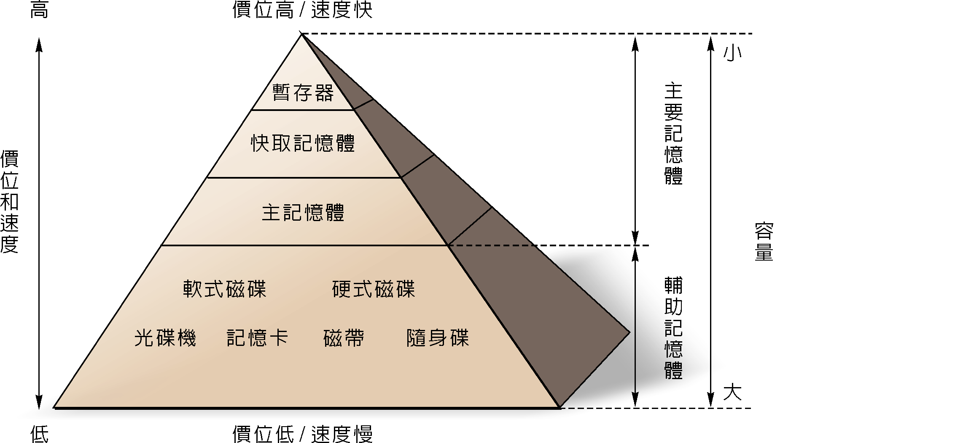

10. 請說明一下DRAM及SRAM的異同。
【詳解】
SRAM以正反器（flip-flop gate）儲存資料，取名靜態的原因是因為只要電源維持住，並不需要做更新（refresh）的動作。它的速度較快，但價錢也貴些。
DRAM以電容器（capacitor）儲存資料，但因電容器會隨時間逐漸失去它的電容量，因此需動態周期性地更新內容（refresh），故取名為動態隨機存取記憶體。它的速度較慢，但價錢便宜許多。
一般而言，在相同的晶片面積下，DRAM容量大於SRAM四倍以上；但在速度上，SRAM卻是比DRAM快四倍以上。

11. 何謂馮紐曼瓶頸（Von Neumann Bottleneck）？
【詳解】
不論CPU與記憶體的速度有多快，整個系統的速度終將受限於匯流排（bus）的速度，這種瓶頸被稱為馮紐曼瓶頸（Von Neumann Bottleneck）。

12. CPU到底如何執行程式指令呢？
【詳解】
在CPU的暫存器裡，有一個程式指標暫存器，專門記錄目前正在執行的程式位置，以便我們每次都能抓到正確的指令，CPU執行時，首先由控制單元擷取（fetch）所要執行的指令，放在指令暫存器；再做解碼動作（decode）。

13. 請概述CPU執行時所採用生產線技術。
【詳解】
為了增進CPU的效率，當算術邏輯單元正在執行時，控制單元並不會傻呼呼地等在那裡，它也會開始進行下一個擷取指令的動作，這好像汽車工廠的生產線（pipeline），如果工廠每次就只組裝一部汽車，全部組裝完一部後再組裝下一部，這樣的效率當然不理想，但如果生產線某單元完成汽車某零件的裝配後，就交給後面單元繼續完成，同時它也接著進行下一部汽車的零件裝配，雖然裝配第一部汽車所需的時間和每次只組裝一部汽車一樣，但第二部汽車起，速度就會快許多。同樣地，我們也可把CPU執行程式的流程，以生產線方式來進行，這種技術稱為生產線技術。

14. 列舉你所知道的輸出入周邊設備，愈多愈好。
【詳解】
鍵盤、滑鼠、喇叭、螢幕、…

15. 請解釋dpi這個解析度單位。
【詳解】
每英吋的取樣點數（dpi；dot per inch）。

16. 列舉印表機的種類。
【詳解】
印表機可大致分成下列幾種：點矩陣印表機（dot-matrix printer）、噴墨式印表機（inkjet printer）、雷射印表機（laser printer）、熱轉印印表機（thermal transfer printer）及噴蠟印表機（solid ink printer）。

17. CD系列的16倍速（16x）和DVD系列的16倍速（16x）的速率各代表每秒多少位元組呢？
【詳解】
CD系列的16倍速（16x）：每秒2400KB；
DVD系列的16倍速：每秒21600KB。

18. 列舉幾種你所知道的記憶卡。
【詳解】
CF（Compact Flash）、SM（Smart Media）、SD（Secure Digital）、MMC（Multi Media Card）、MS（Memory Stick）及xD等。

19. 何謂多合一的讀卡機？
【詳解】
多合一的讀卡機可同時讀取多種不同的記憶卡及MD。

20. 什麼是可攜式硬碟？列舉它可能的作用。
【詳解】
它是一種體積小且重量輕的攜帶式儲存裝置。大約只有手掌般的大小，而且具有USB連接線即插即用的功能，可輕易地與個人電腦相連接，安裝極為便捷。它雖然較隨身碟大一些，但容量可達數百GB，甚至好幾TB，是須攜帶大量資料人士的最愛。

